**Disciplina:** Italiano

**Conteúdo:** I modi indefiniti

1. **Introduzione dei Modi Indefiniti**

* Quali sono i modo indefiniti? L’infinito, il participio e il gerundio
* Quali sono le sue caratteristiche? Non sono definiti riguardo alle persone, cioè non hanno forme diverse per indicare la persona o il numero (con eccezione del participio)

1. **L’infinito e i suoi tempi**

* Abbiamo 3 coniugazioni (-are, -ere, -ire) e 2 tempi (presente, il tempo semplice e passato, il tempo composto) nell’infinito
  + 1a (-are): amare e aver amato
  + 2a (-ere): temere e aver temuto
  + 3a (-ire): sentire e aver sentito
* Cosa indica l’infinito? Esprime il significato del verbo (l’evento, l’azione, il fatto o la situazione) senza più specificazioni
* Esempio proposizione dipendente e indipendente: I bambini giocavano (proposizione indipendente) / mentre la mamma leggeva (proposizione dipendente).
* **L’infinito nelle proposizioni indipendenti** 
  + Ordine/istruzione nel luogo dell’imperativo: “*Circolare*!” o “*Mescolare* lentamente”
  + Comando negativo: “Non *fare* questo!”
  + Frasi interrogative ed esclamative: “Io *venire* in spiaggia con te?” o “Oh, ascoltare il canto degli uccelli”
  + Dopo verbo servile o verbo fraseologico: "”Voglio dormire più” o “Sto per mangiare questo pane”
    - Verbi servili della lingua italiana sono: dovere, volere e potere
    - Verbi fraseologici sono una categoria di verbi che, unendosi da un altro verbo di modo indefinito (e cioè all’infinito, al participio o al gerundio) servono a precisarne, arricchirne o completarne il significato [https://library.weschool.com/lezione/verbo-fraseologico-elenco-verbi-fraseologici-italiano-11081.htm](https://library.weschool.com/lezione/verbo-fraseologico-elenco-verbi-fraseologici-italiano-11081.html)
  + **L’infinito nelle proposizioni dipendenti implicite** 
    - 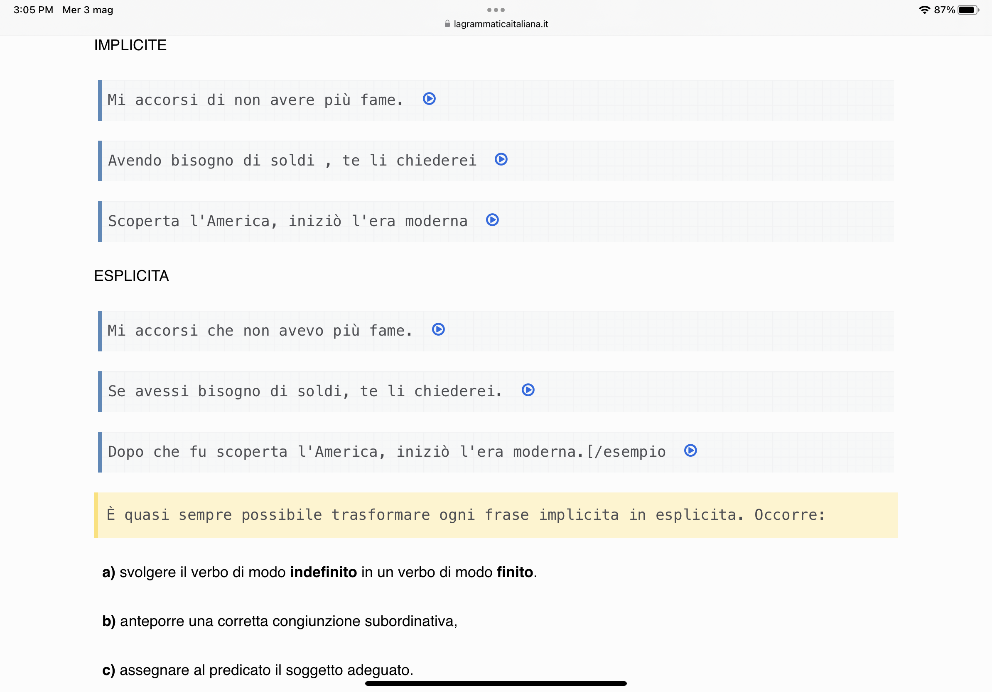
    - Infinito presente: “Credo di conoscerlo bene”
    - Infinito passato: "Penso di aver chiesto"
  + **L'infinito sostantivato:** infinito usato come nome
    - Come "trasformare" l'infinito in un sostantivo? Si deve aggiungere un articolo (la, il, lo) o una preposizione articolata (dall')
      * "L'aver fatto questa lezione è stato importante" (articolo)
      * "Fummo svegliati dall'abbaiare dei cani"
    - Ma ci sono casi in cui non c'è bisogno dell'articolo ("Mangiare troppo cioccolato non fa bene")

1. **Il participio e i suoi tempi**

* Abbiamo anche qua 3 coniugazioni e due tempi (presente e passato, entrambi semplici)
  + 1a (-are): amante e amato
  + 2a (-ere): temente e temuto
  + 3a (-ire): sentente e sentito
* Qual'è la funzione del participio? Esprime il significato del verbo come qualità attribuita a un nome (cioè, uomo temente è un uomo che teme) — ha caratteristiche de verbo (esprime azione o modo di essere) e di aggettivo (è attributo di un numero, con cui concorda in genere e in numero)
* 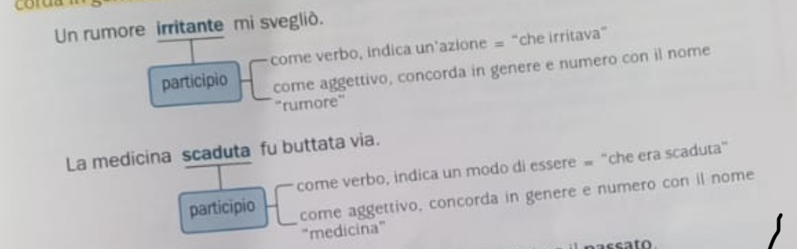
* **Participio presente esempio come aggettivo** (quasi sempre): Paolo mi ha fatto una proposta **entusiasmante**.
  + Può essere trasformato in sostantivo da articolo o aggettivo dimostrativo: “Questo cantante è molto buono”
  + Aggettivi: divertente, affascinante, irriverente
  + Nomi: insegnante, studente, corrente
* **Participio presente esempio come verbo**: deve reggere un complemento (Mi piacciono i quadri **raffiguranti** — che raffigurano — paesaggi)
* **Participio passato come aggettivo:** attributo di un nome (concorda in genere e numero) —> "La polizia catturò subito i banditi **evasi**" o “Abbiamo invitato gli alunni **laureati**”
  + Può pure qua essere sostantivato con l’articolo (l’evaso o il laureato)
* **Participio passato come verbo:** 
  + Quando viene unito all’ausiliare essere serve a formare tutti i tempi delle forme passive “Io sono stata **amata** dal mio nonno”
  + Quando viene unito agli ausiliare *essere* e *avere* forma tempi composti di tutti i verbi: “Sono **tornata**”, “Siamo **andati**”, “Ho **tirato**”
  + Usato come verbo in proposizioni dipendenti implicite: "**Risolto** quel dubbio (= dopo che quel dubbio fu risolto), tutto fu chiaro": "**Spaventati** dall'allarme (= poiché fummo spaventati dall'allarme), fuggimmo."

1. **Il gerundio e i suoi tempi**

* Come gli altri, ha 2 tempi (il presente è semplice e il passato è composto)
  + 1a (-are): amando e avendo amato
  + 2a (-ere): temendo e avendo temuto
  + 3a (-ire): sentendo e avendo sentito
* A che serve il gerundio? Esprime un evento considerando un rapporto di causa, di tempo, di modo o di mezzo
* È usato esclusivamente nelle proposizioni dipendenti implicite
  + **Sapendo** come stavano veramente le cose, sono intervenuto di persona. (causa)
  + **Andando** a scuola, incontro sempre il nonno. (tempo)
  + La poveretta camminava **barcollando** (modo o mezzo)
* **Gerundio presente:** esprime un’azione contemporanea
  + Ci risponde sempre **sorridendo**; Ci rispose, come sempre, **sorridendo**; Ci risponderà, come sempre, **sorridendo**
  + Elena sta **dormendo**. (stare + gerundio)
  + Il malato va **migliorando**. (andare + gerundio)
* **Gerundio passato: Avendo** viaggiato tutto il giorno, si sentiva stanco.

1. **Perguntar as matérias da prova que ela explicou na aula**
2. **Esercizi pag. 147**